实验01——Python开发环境的使用
学号 |  | 姓名
一、实验目的
（1）学习Python开发包的下载、安装和IDLE的使用。
（2）学习在IDLE中编辑并运行简单程序。
（3）学习Anaconda工具的下载、安装和Spyder的使用。
（4）学习在Spyder中编辑并运行简单程序。
二、实验准备
连接网络的计算机一台
三、实验步骤
（1）参照教材中P8页的步骤，下载并安装Python开发工具。
（2）参照ppt中介绍的方法，下载并安装Anaconda工具。
（3）在IDLE环境中，编写并运行教材P12页课后习题（1）根据用户输入的半径值，求相应圆形的面积。
（4）在Spyder环境中，编写并运行教材P12页课后习题（2）根据用户输入的半径和高度值，求圆柱体的体积。
*（5）选做：如果你有兴趣，继续在IDLE或Spyder中编写并运行教材P12页课后习题（3）、（4）、（5）题。
注意：若在Spyder中编写第（3）、（4）小题进行绘图，请在程序最后一行顶格位置增加语句：t.done()，以防止程序卡住。另外Spyder中每运行2次可能会报一次错，可不用理会。
四、实验过程及截图[学生填写]
（1）已安装IDLE
（2）已安装Anaconda
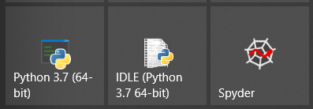
（3）IDLE环境中，求圆的面积
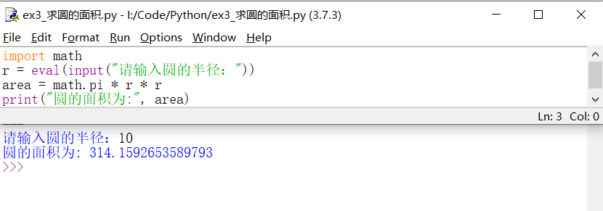

（4）Spyder环境中，求圆柱体的体积
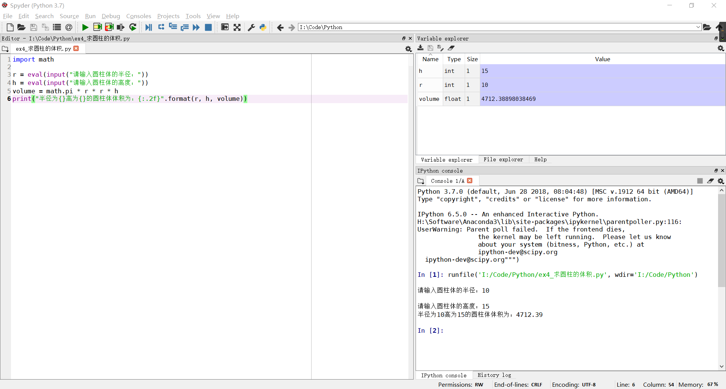

（5）
绘制内嵌正三角形的圆
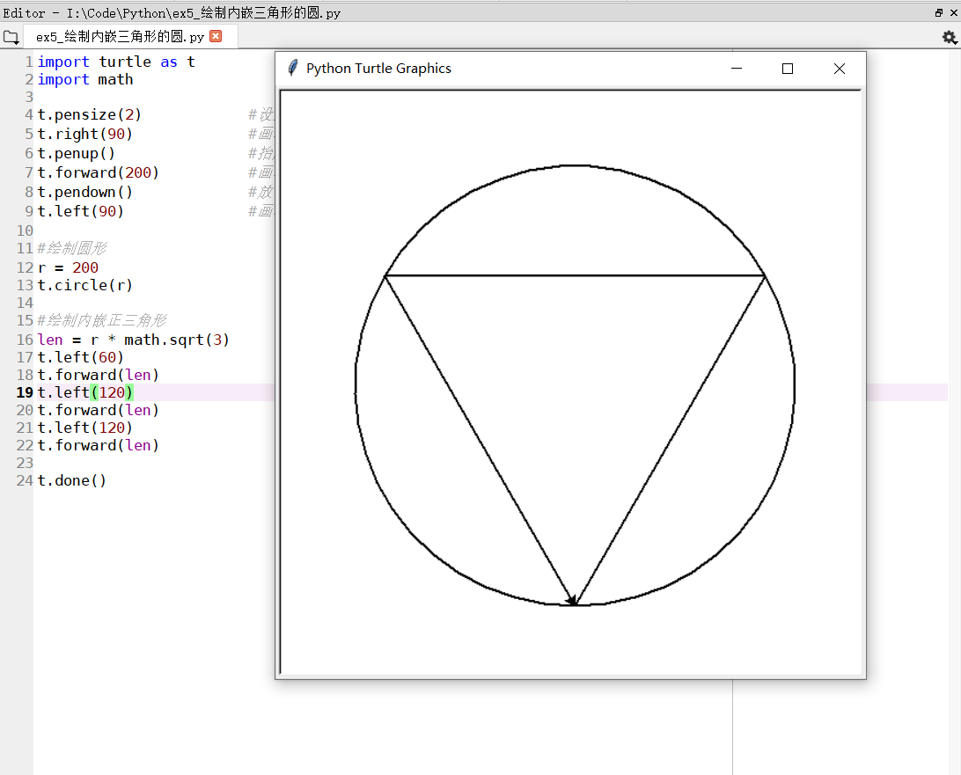

绘制多个具有公共交点的圆
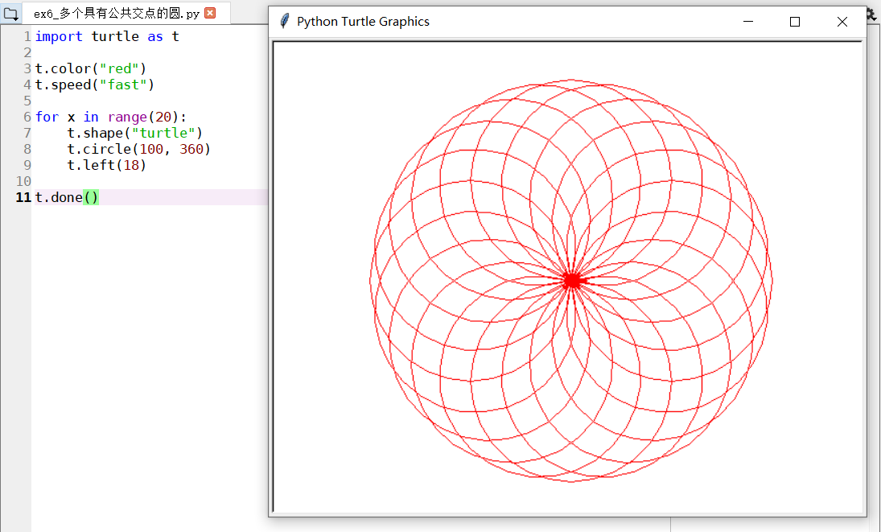

猜1~100之间的随机数
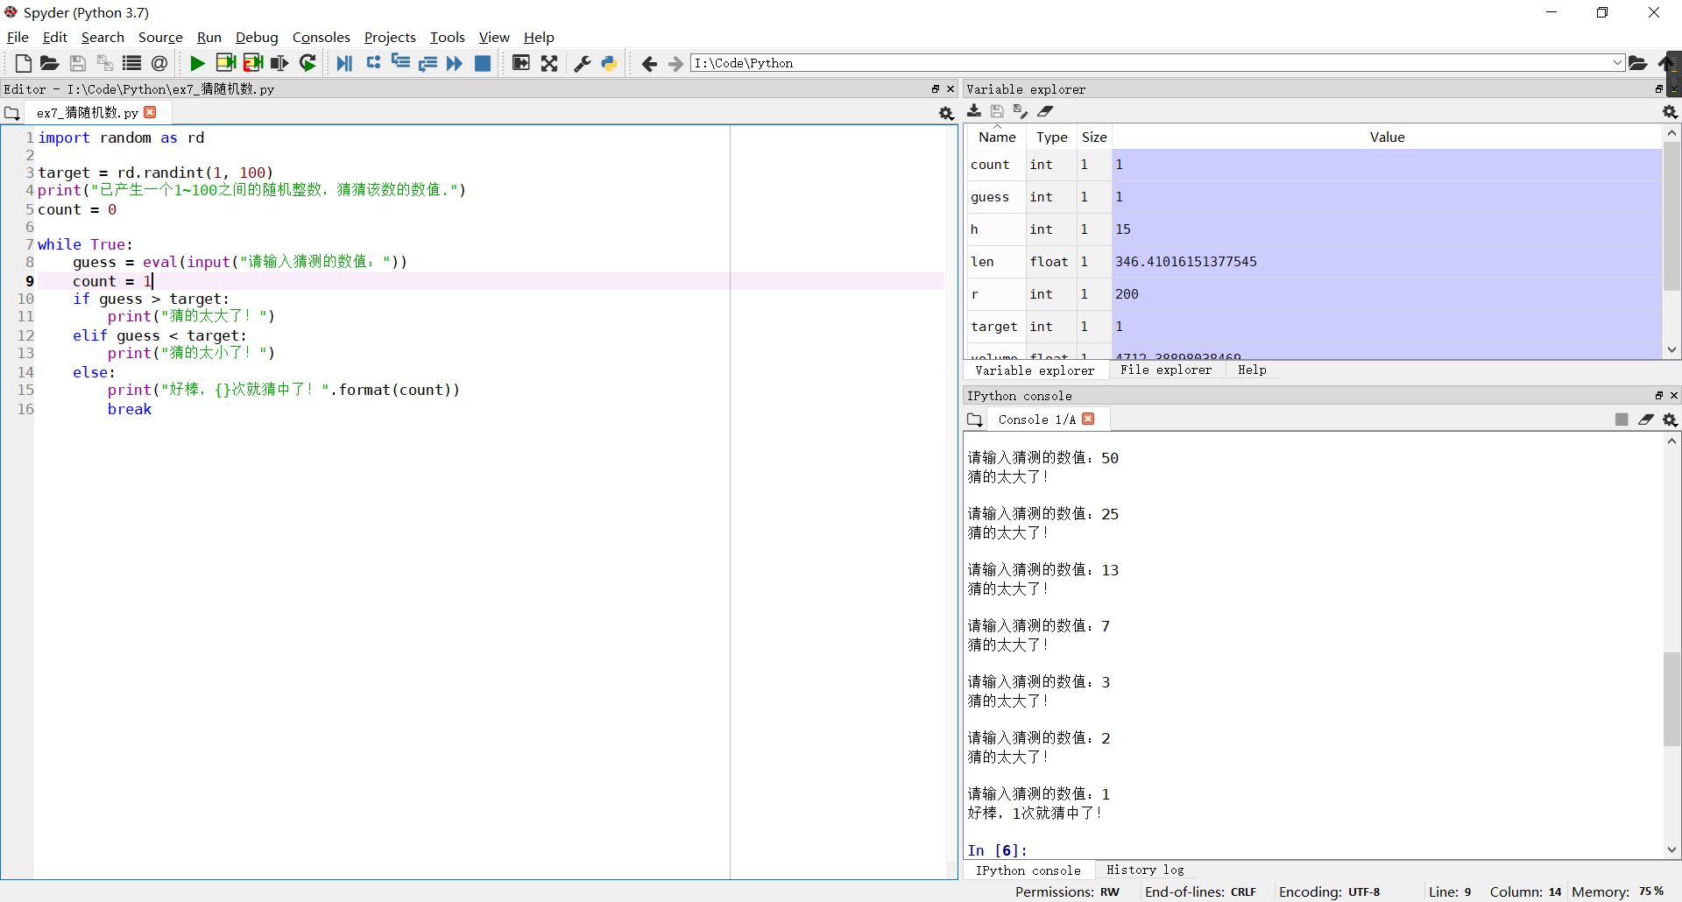

五、实验结论与分析讨论[学生填写]
（1）列出本次实验你认为重要的概念、术语。
Import：调用某个库、模块、文件等
Print：输出函数
Count：计数函数
Eval()：转换成数值类型
t.done()：暂停程序，停止画笔绘制
等等

（2）谈谈你认为本次实验需要注意的地方。
1、代码相对简单，需要留意编写格式
2、for、while、if等语句的语法

（3）实验过程中是否存在问题，如果有，你解决的办法是什么？

